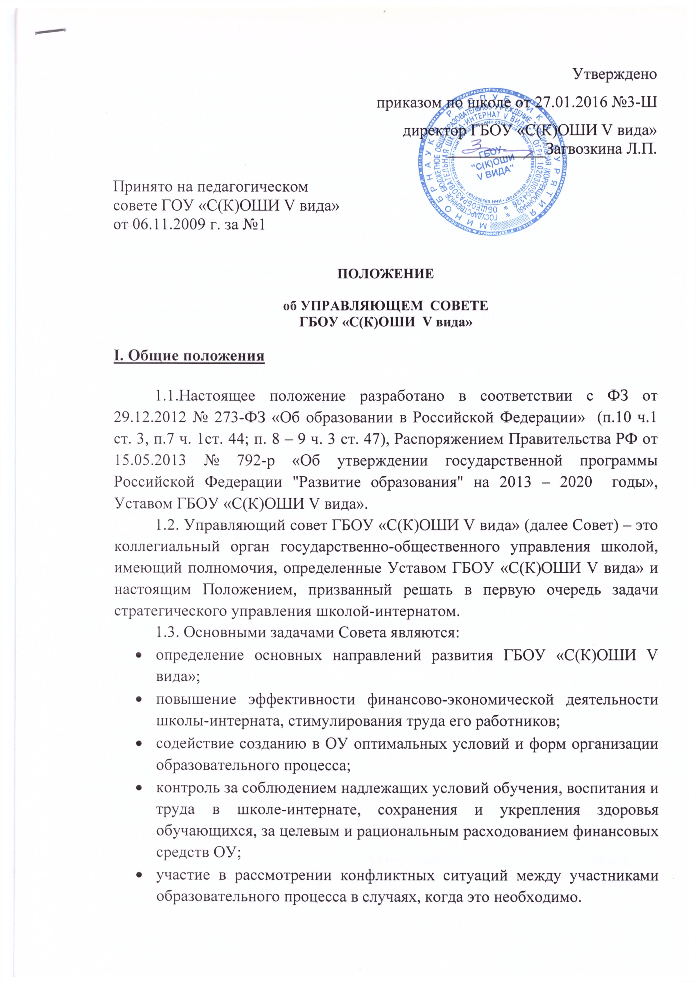
1.4. Руководство деятельностью Совета осуществляет председатель, выбранный в соответствии с настоящим Положением.
1.5. Члены Совета работают безвозмездно на добровольной основе, основываясь на принципах коллегиальности принятия решений, гласности.
1.6. Изменения и дополнения в настоящее Положение вносятся Советом и утверждаются на его заседании.
1.7. Совет несет ответственность перед учредителем за своевременное принятие и выполнение решений, входящих в его компетенцию. Директор учреждения вправе самостоятельно принимать решение в случае отсутствия решения Совета в установленные сроки.
1.8. Учредитель вправе распустить Управляющий совет, если он не проводит свои заседания в течение полугода, не выполняет своих функций или принимает решения, противоречащие действующему законодательству РФ. В этом случае происходит новое формирование Совета по установленной процедуре.
II. Основные функции (компетенции) Управляющего совета:

2.1. Управляющий совет утверждает
- режим занятий обучающихся;
- Программу развития общеобразовательного учреждения;
- введение (отмену) единой формы одежды для обучающихся в период занятий;
- Положение о порядке и условиях распределения стимулирующих надбавок и доплат работникам школы-интерната.
2.2. Распределяет по представлению директора школы-интерната стимулирующие выплаты педагогическому персоналу ОУ; вносит рекомендации по распределению стимулирующих выплат непедагогическому персоналу.
2.3. Согласовывает по представлению директора ОУ
- смету расходования средств, полученных школой-интернатом, от уставной деятельности, приносящей доходы, и из иных внебюджетных источников;
- компонент образовательного учреждения учебного плана («школьный компонент»);
- введение в образовательный процесс новых методик и образовательных технологий;
- выбор учебников из утвержденных федеральных перечней учебников, рекомендованных (допущенных) к использования в образовательном процессе;
- изменения и дополнения Правил внутреннего распорядка ОУ;
- сдачу в аренду закрепленных за школой-интернатом объектов собственности и определяет существенные условия договора аренды.
2.4. Вносит директору школы-интерната предложения в части:
- материально-технического обеспечения и оснащения образовательного процесса, оборудования помещений ОУ (в пределах выделяемых средств);
- создание в школе-интернате необходимых условий для организации питания, медицинского обслуживания обучающихся;
- мероприятий по охране и укреплению здоровья обучающихся;
- развития воспитательной работы в школе-интернате.
2.5. Участвует в принятии решения о создании в школе-интернате общественных (в том числе детских) организаций (объединений), а также может запрашивать отчет об их деятельности.
2.6. Регулярно информирует участников образовательного процесса о своей деятельности и принимаемых решениях.
2.7. Участвует в подготовке и утверждает публичный ежегодный доклад ОУ. Публичный доклад подписывается совместно председателем Совета и директором ОУ.
2.8. Заслушивает отчет директора школы-интерната по итогам учебного и финансового года.
2.9. Рассматривает жалобы и заявления родителей (законных представителей) на действия (бездействие) педагогических, административных, технических работников школы, осуществляет защиту прав участников образовательного процесса.
2.10. Совет правомочен, при наличии оснований, ходатайствовать перед руководителем ОУ о расторжении трудового договора с педагогическими работниками и работниками из числа вспомогательного и административного персонала.
2.11. В случае неудовлетворительной оценки отчета директора ОУ по итогам учебного и финансового года Совет вправе направить Учредителю обращение, в котором мотивирует свою оценку и вносит предложения по совершенствованию работы администрации школы-интерната.
Совет правомочен ходатайствовать, при наличии оснований, перед Учредителем о награждении, премировании, о других поощрениях директора, а также о принятии к нему мер дисциплинарного воздействия, о расторжении с ним трудового договора.
2.12. Совет имеет право принимать изменения и (или) дополнения в Устав ГБОУ «С(К)ОШИ V вида» (с последующим внесением данных изменений и дополнений на утверждение Учредителя), в том числе в части определения:
- прав и обязанностей участников образовательного процесса;
- структуры, компетенции, порядка формирования и работы органов самоуправления ОУ.
2.13. Содействует привлечению внебюджетных средств для обеспечения деятельности и развития школы-интерната, определяет направления и порядок их расходования.
2.14. Рассматривает иные вопросы, отнесенные к компетенции Совета Уставом школы-интерната. По вопросам, для которых Уставом ГБОУ «С(К)ОШИ V вида» и настоящим Положением Совету не определены полномочия на принятие решений, решения Совета носят рекомендательный характер.

III. Состав, формирование, начало работы Совета

3.1. Совет создается с использованием процедур выборов, делегированных и кооптации. Решение о составе Совета принимает Конференция.
3.2. Избираемые членами Совета являются представители от родителей (законных представителей) обучающихся.
3.3. В состав Совета входит директор школы-интерната, а также делегируемый представитель учредителя.
3.4. В состав Совета могут быть кооптированы представители общественности по представлению учредителя или избранных членов Совета.
3.5. Количество членов Совета устанавливается Уставом ГБОУ «С(К)ОШИ V вида». Количество членов Совета из числа родителей не может быть меньше ⅓ и больше ½ общего числа членов Совета. Количество членов Совета из числа работников ОУ не может превышать ¼ от общего числа членов Совета. Остальные места занимают руководитель ОУ, представитель учредителя.
3.6. Директор ГБОУ «С(К)ОШИ V вида» после получения списка избранных членов Совета извещает о том учредителя и членов Совета в трехдневный срок.
3.7. Учредитель издает приказ с утверждением первоначального состава Совета и с поручением директору школы-интерната провести первое заседание Совета. Учредитель может оспорить первоначальный состав Совета (избранных членов) только в случае нарушения процедуры выборов (неинформирование потенциальных участников выборных собраний, отсутствие кворума).
3.8. На первом заседании Совета избирается его председатель, заместители председателя и секретарь Совета. При этом представитель учредителя в Совете, директор и работники школы-интерната не могут быть избраны на пост Председателя Совета.
3.9. Совет, состав избранных и назначенных членов которого утвержден приказом учредителя, обязан в период до двух месяцев со дня издания приказа кооптировать в свой состав не менее одной четверти членов (из числа лиц, прямо или косвенно заинтересованных в деятельности ОУ или в социальном развитии территории, на которой оно расположено: граждан, известных своей культурной, научной, общественной, в том числе благотворительной деятельностью; иных представителей общественности и юридических лиц). Кандидатуры для кооптации в Совет, предложенные учредителем, рассматриваются Советом в первоочередном порядке.

IV. Организация деятельности Совета

4.1. Основные положения, касающиеся порядка и условий деятельности Совета, определяются Уставом школы-интерната. Вопросы порядка работы Совета, не урегулированные Уставом, определяются регламентом Совета, принимаемым им самостоятельно.
4.2. Организационной формой работы Совета являются заседания, которые проводятся по мере необходимости, но не реже одного раза в квартал. График заседаний Совета утверждается Советом. Председатель Совета может созвать внеочередное заседание на основании поступивших к нему заявлений (от членов Совета, учредителя, директора школы-интерната).
4.3. Заседания Совета созываются председателем совета, а в его отсутствие – заместителем председателя. Правом созыва заседания Совета обладают также руководитель школы-интерната и представитель учредителя в составе Совета.
4.4. На заседании (в порядке, установленном Уставом ОУ и регламентом Совета) может быть решен любой вопрос, отнесенный к компетенции Совета.
4.5. Первое заседание Совета созывается руководителем ОУ не позднее чем через месяц после его формирования. На первом заседании Совета избираются председатель и секретарь Совета, при необходимости заместитель (заместители) председателя Совета.
Председатель Совета не может избираться из числа работников школы-интерната (включая руководителя), а также председателем Совета не может быть избран представитель учредителя.
4.6. Планирование работы Совета осуществляется в порядке, определенном регламентом Совета. Регламент Совета должен быть принят не позднее, чем на втором его заседании.
4.7. Совет имеет право для подготовки материалов к заседаниям Совета, выработки проектов его решений в период между заседаниями создавать постоянные и временные комиссии Совета.
Совет определяет структуру, количество членов в комиссиях, назначает из числа членов Совета их председателя, утверждает задачи, функции, персональный состав и регламент работы комиссий. В комиссии могут входить, с их согласия, любые лица, которых Совет сочтет необходимым привлечь для обеспечения эффективной работы комиссии.
Руководитель (председатель) любой комиссии является членом Совета.
4.8. По приглашению члена Совета в заседании с правом совещательного голоса могут принимать участие лица, не являющиеся членами Совета, если против этого не возражает более половины членов Совета, присутствующих на заседании.
4.9. Решения Совета принимаются большинством голосов членов Совета, присутствующих на заседании, при открытом голосовании и оформляются протоколом, который подписывается председателем и секретарем Совета.
4.10. Решение Совета считается правомочным, если на заседании Совета присутствовало не менее половины его членов.
4.11. Дата, время, повестка заседания Совета, а также необходимые материалы доводятся до сведения членов Совета не позднее, чем за 5 дней до заседания Совета.
4.12. Решения по пунктам 2.1.1. и 2.1.2. настоящего Положения принимаются представителями родительской общественности, входящими в Совет, а также кооптированными членами.
При осуществлении функции, предусмотренной пунктом 2.1.2. настоящего Положения, в заседании Совета не вправе участвовать представители работников школы-интерната, а директор ОУ и представитель учредителя не вправе принимать участия в голосовании.
4.13. Каждый член Совета обладает одним голосом. В случае равенства голосов решающим является голос председательствующего на заседании.
4.14. Протокол заседания Совета подписывается председательствующим на заседании и секретарем.
4.15. Постановления и протоколы заседаний Совета включаются в номенклатуру дел школы-интерната и доступны для ознакомления всем членам Совета, а также любым лицам, имеющим право быть избранным в члены Совета (работникам ОУ, родителям (законным представителям) обучающихся).
4.16. Администрация ОУ оказывает организационно-техническое обеспечение заседаний Совета, осуществляет подготовку педагогических, справочных и других материалов к заседаниям Совета.

V. Права и ответственность членов Совета

5.1. Член Совета имеет право:
- принимать участие в обсуждении и принятии решений Совета, выражать в письменной форме свое особое мнение, которое приобщается к протоколу заседания Совета;
- требовать от администрации школы-интерната предоставления всей необходимой для участия в работе Совета информации по вопросам, относящимся к компетенции Совета;
- присутствовать на заседании педагогического совета школы-интерната с правом совещательного голоса;
- досрочно выйти из состава Совету по письменному уведомлению председателя.
5.2. Член Совета, не посещающий заседания без уважительных причин, может быть выведен из его состава по решению Совета.
Член Совета выводится из его состава по решению Совета в следующих случаях:
- по его желанию, выраженному в письменной форме;
- при отзыве представителя учредителя;
- при увольнении с работы директора или увольнения работника школы-интерната, избранного членом Совета, если они не могут быть кооптированы в состав Совета после увольнения;
- в случае совершения противоправных действий, несовместимых с членством в Совете;
- при выявлении следующих обстоятельств, препятствующих к участию члена Совета в работе Совета: лишение родительских прав, судебное запрещение заниматься педагогической и иной деятельностью, связанной с работой с детьми, признание по решению суда недееспособным, наличие неснятой или непогашенной судимости за совершение уголовного преступления.
5.3. Выписка из протокола заседания Совета с решением о выводе члена Совета направляется учредителю.
5.4. После вывода из состава Совета его члена Совет принимает меры для замещения выбывшего члены (довыборы либо кооптация).

VI. Документация, место работы и отчетность Управляющего Совета школы-интерната

6.1. Документация:
6.1.1. Управляющий Совет имеет собственную документацию, обеспечивающую его работу и отражающую состояние его деятельности:
- извлечение из Устава школы-интерната, касающееся Управляющего Совета;
- Положение об Управляющем Совете;
- список членов Управляющего Совета и их координаты;
- список комиссий Управляющего Совета и их полномочий;
- график заседаний Управляющего Совета на текущий год;
- решения Управляющего Совета;
- план работы Управляющего Совета;
- протоколы заседаний комиссий и временных рабочих групп;
- годовые отчеты о деятельности Управляющего Совета, его комиссий и временных рабочих групп.
6.1.2. На заседании Управляющего Совета секретарь Совета ведет протокол. В протоколе заседания Управляющего Совета указываются:
- место и время его проведения;
- фамилия, имя, отчество присутствующих на заседании;
- повестка дня заседания;
- вопросы, поставленные на голосование, и итоги голосования по ним;
- принятые решения.
За ведение документации Управляющего Совета и ее хранение несут ответственность председатель и секретарь Совета.
6.1.3. Решения и протоколы комиссий Управляющего Совета хранятся в школе-интернате. Они должны быть доступны для ознакомления всем участникам образовательного процесса школы.
Решения Управляющего Совета размещаются на информационном стенде.

6.2. Место работы Управляющего Совета
6.2.1. Управляющему Совету предоставляется рабочее место в школе.
6.2.2. Управляющему Совету предоставляется место для размещения своей информации на стендах в школе-интернате и web-сайте.

6.3. Отчетность Управляющего Совета
6.3.1. Совет доводит до школьного сообщества информацию следующего содержания:
- имена председателя, секретаря Управляющего Совета, председателей комиссий и временных групп (возможно, полный списочный состав Управляющего Совета);
- место и время плановых заседаний Управляющего Совета;
- повестка очередного заседания Управляющего Совета;
- решения последнего заседания Управляющего Совета;
- режим работы общественной «приемной Управляющего Совета» (если таковая появится в школе);
- приемные дни председателя и секретаря Управляющего Совета;
- приемные дни председателей комиссий и временных рабочих групп (если решение о необходимости этого принял Управляющий Совет);
- вопросы, вынесенные Управляющим Советом на обсуждение в школьном сообществе;
- годовой отчет о деятельности Управляющего Совета.

«ПРИНЯТО»
на общешкольной конференции,
протокол №1 от 04.09.2009 г.

